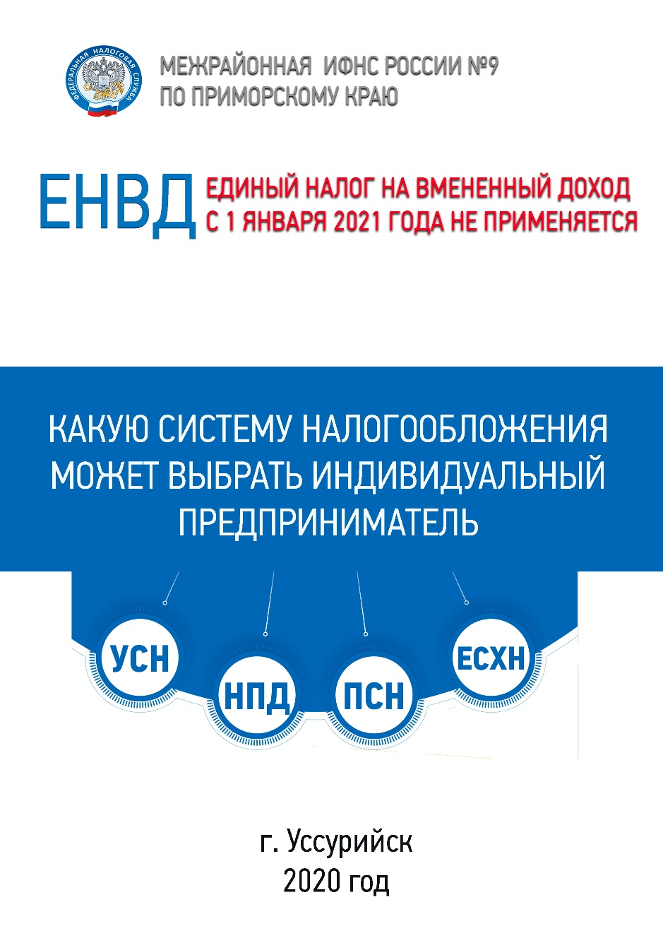

ПОЗНАКОМЬТЕСЬ
С ОСОБЕННОСТЯМИ ДРУГИХ
НАЛОГОВЫХ РЕЖИМОВ,
ЧТОБЫ СДЕЛАТЬ
ПРАВИЛЬНЫЙ ВЫБОР!

ИП могут выбирать между общей системой налогообложения (ОСН) и спец. режимами - УСН, ПСН, ЕСХН и НПД

Выбор зависит от масштаба деятельности (объема выручки, численности работников, стоимости основных средств), региона, вида деятельности и др.

Общая система применяется по умолчанию, если ИП не заявит о выборе спец. режима, либо если ему нельзя его применять.

Спец. режимы позволяют платить меньше налогов, сдавать меньше отчетности и самому справляться с несложным учетом.

Однако нужно соблюдать особые условия. Для каждого режима они разные, поэтому ИП может выбрать режим, который ему подходит.

ОБЩАЯ СИСТЕМА НАЛОГООБЛОЖЕНИЯ

Общую систему налогообложения (ОСН) могут применять все ИП, независимо от вида и масштаба своей деятельности.

ОСН применяется автоматически, если не выбран другой режим или невозможно применять другой режим в силу ограничений.

На ОСН ИП платит все "классические" налоги и взносы: НДФЛ со своих доходов, НДС, страховые взносы за себя.

Если у ИП есть работники, то с их зарплаты (иных выплат) он перечисляет НДФЛ как налоговый агент, а также платит страховые взносы как работодатель.

ИП на ОСН платят и другие налоги, если у них есть какие-либо особые операции или объекты обложения. Например, налог на имущество, транспортный налог, акцизы.

ОСН удобно применять тем, у кого большая выручка и у кого большинство покупателей также на ОСН (из-за вычетов по НДС).

УПРОЩЕННАЯ СИСТЕМА НАЛОГООБЛОЖЕНИЯ

Упрощенная система налогообложения (УСН) - универсальный режим подходит большинству предпринимателей.
Из всех спец. режимов у него наименее жесткие ограничения по масштабам и видам деятельности.
УСН заменяет уплату (с некоторыми исключениями) НДФЛ с доходов ИП, НДС и налога на имущество, которое ИП использует в предпринимательской деятельности. Остальные налоги нужно платить, как на общем режиме (п. п. 3, 5 ст. 346.11 НК РФ).
ИП может выбирать, как рассчитывать налог (п. п. 1, 2 ст. 346.14 НК РФ):
- с доходов по ставке 6%. Это удобно, когда доля расходов небольшая. Например, если у вас интеллектуальные услуги (консультирование, преподавание);
- с доходов, уменьшенных на расходы, но по ставке 15%. Удобно, если доля расходов существенная (больше 60%). Например, если вам нужно закупать товар, арендовать помещения.
УСН удобно применять:
- если у налогоплательщика большинство клиентов - не плательщики НДС (физлица либо ИП и организации, которые также применяют спец. режимы), так как им не нужен вычет по НДС;
- если налогоплательщик время от времени меняет виды деятельности (другие спец. режимы привязаны к виду деятельности);
- у налогоплательщика нет возможности выбрать более выгодный спец. режим (например, есть ограничения по условиям применения).

ПАТЕНТНАЯ СИСТЕМА НАЛОГООБЛОЖЕНИЯ

Патентная система во многом похожа на ЕНВД ((п. п. 1, 2 ст. 346.43 НК РФ):
- Ее можно применять только по определенным видам предпринимательской деятельности: бытовые услуги населению, торговля в розницу, автоперевозки, общепит и т.п.;
- Налог не зависит от фактического дохода, а рассчитывается с потенциально возможного дохода в зависимости от условий деятельности.

Условия применения ПСН строже, чем на ЕНВД.
Одно из главных преимуществ ПСН: не нужно сдавать декларации (ст. 346.52 НК РФ).
ПСН освобождает от уплаты (с некоторыми исключениями) НДС, "предпринимательского" НДФЛ и налога на имущество по деятельности, которая переведена на этот режим.
Остальные налоги нужно платить, как на общем режиме (п. п. 10 - 12 ст. 346.43 НК РФ).
ПСН удобно применять:
- Если у налогоплательщика небольшой бизнес и он не планирует его существенно расширять, иначе увеличится стоимость патента или потеряется право на спец. режим;
- Если плательщику выгоднее, чтобы налог был фиксированным и не зависел от доходов и расходов;
- У плательщика большинство клиентов - не плательщики НДС (физлица либо ИП и организации, которые также применяют спец. режимы), так как им не нужен вычет по НДС;
- Если плательщик не намерен менять вид деятельности, иначе, возможно, придется переходить на другой режим.

ЕДИНЫЙ СЕЛЬСКОХОЗЯЙСТВЕННЫЙ НАЛОГ

ЕСХН - режим для сельскохозяйственных товаропроизводителей (п. 2 ст. 346.1 НК РФ). Другим плательщикам он будет неинтересен.
Чтобы перейти на ЕСХН и применять его, нужно соблюдать довольно строгие условия (по виду деятельности, по проценту выручки от сельхозпроизводства).
ЕСХН освобождает от уплаты "предпринимательского" НДФЛ и налога на имущество по недвижимости, которая используется в сельскохозяйственной деятельности.
Остальные налоги нужно платить, как на общем режиме.
Налог нужно рассчитывать с разницы между доходами и расходами по ставке 6% (п. 1 ст. 346.6, п. 1 ст. 346.8, п. 1 ст. 346.9 НК РФ). Это выгоднее, чем на ОСН, или на УСН.
К тому же, плательщики ЕСХН не теряют возможности работать с НДС. Они могут платить НДС как все или получить освобождение от него (п. 1 ст. 145 НК РФ).

ЕСХН удобно применять, если у налогоплательщика практически все доходы только от сельскохозяйственной деятельности.
Любые побочные доходы могут нарушить долю выручки от сельскохозяйственной деятельности в общем доходе, и тогда придется перейти на другой режим.
НАЛОГ НА ПРОФЕССИОНАЛЬНЫЙ ДОХОД
Налог на профессиональный доход - это новый специальный налоговый режим для самозанятых граждан.

Новый спец. режим могут применять физлица и индивидуальные предприниматели (самозанятые), у которых одновременно соблюдаются следующие условия:

- Они получают доход от самостоятельного ведения деятельности или использования имущества.

- Ведут деятельность в регионе проведения эксперимента.

- При ведении этой деятельности не имеют работодателя, с которым заключен трудовой договор.

- Не привлекают для этой деятельности наемных работников по трудовым договорам.

- Вид деятельности, условия ее осуществления или сумма дохода не попадают в перечень исключений, указанных в статьях 4 и 6 Федерального закона от 27.11.2018 № 422-Ф

Преимущества применения данного режима:

- Декларацию представлять не нужно.

- Учет доходов ведется автоматически в мобильном приложении.

- - Не надо покупать ККТ. Чек можно сформировать в мобильном приложении «Мой налог».

- - Нет обязанности уплачивать фиксированные взносы на пенсионное и медицинское страхование.

Ограничения:

- Налог на профессиональный доход можно платить, только пока сумма дохода нарастающим итогом в течение года не превысит 2,4 млн. рублей.

Для выбора оптимального налогового режима рекомендуется воспользоваться информационным сервисом, размещенным на сайте ФНС России

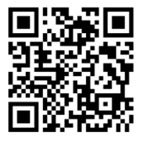
QR-код, ведущий на калькулятор «Какой режим подходит моему бизнесу?»

